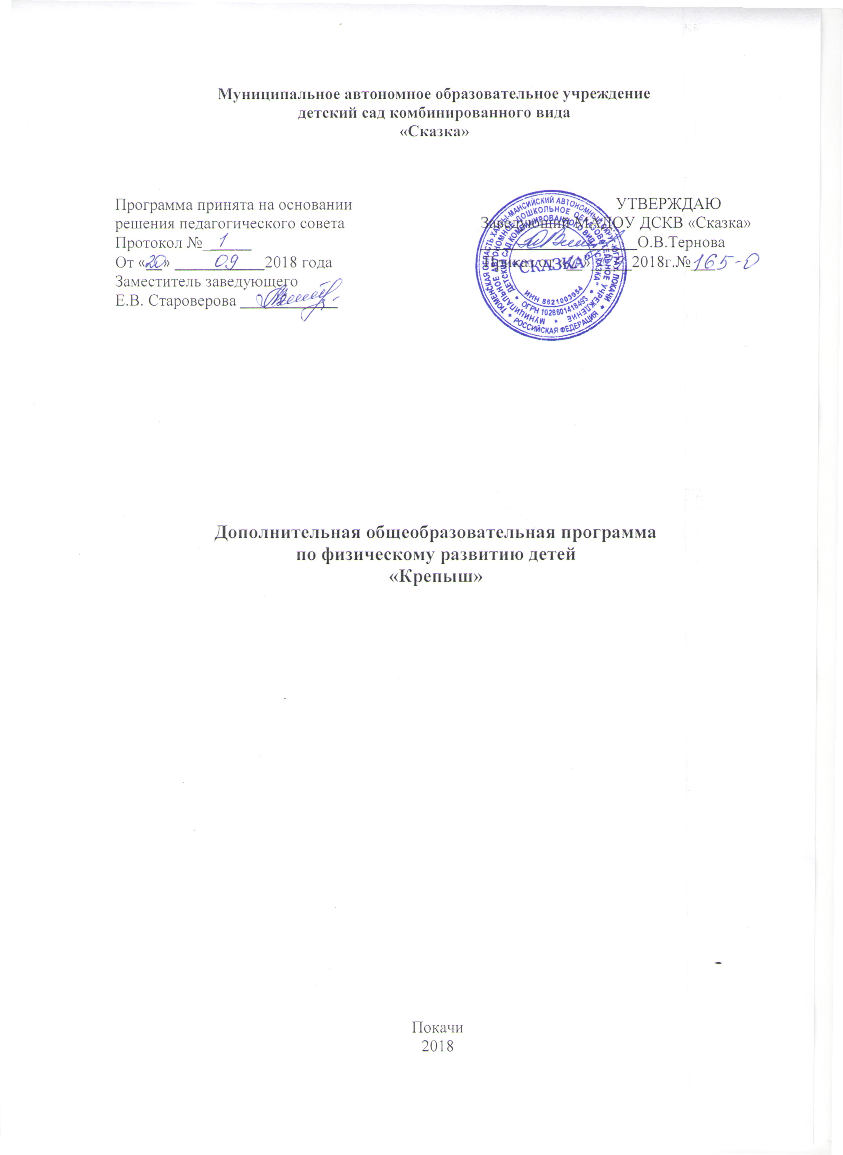

ПАСПОРТ ПРОГРАММЫ
1 | Наименование программы | «Крепыш»
2 | Основание для разработки программы | Развитие физического воспитания дошкольников
3 | Основные разработчики программы | Бутова Ольга Владимировна, инструктор по физической культуре
4 | Основная цель программы | разностороннее и гармоничное развитие ребёнка, обеспечение его полноценного здоровья, разнообразное развитие движений и физических качеств, формирование убеждений и привычек здорового образа жизни на основе полученных знаний, подготовка к жизни в современном обществе.
5 | Задачи программы | - Развивать основные физические качества (силу, гибкость, ловкость, выносливость, ориентировку в пространстве, равновесие) и умение рационально использовать их в различных условиях.  - Развивать основные движения (ходьба, бег, прыжки, метание, лазание).  - Формирование у воспитанников потребности в двигательной активности и физическом совершенствовании.  - Воспитывать потребность в здоровом образе жизни (в закаливании, двигательном режиме, при формировании полезных привычек и др.).  - Формировать начальные представления о некоторых видах спорта, овладение подвижными играми с правилами; становление целенаправленности и саморегуляции в двигательной сфере.  - Совершенствовать функции организма детей, повышать его защитные свойства и устойчивость к заболеваниям с помощью фитбол-мячей.
6 | Условия достижения цели и задач программы | Достижение необходимого физического развития через формирование мотивации к занятиям физическими упражнениями, в том числе к занятиям по физической культуре
7 | Основные направления программы | комплексы упражнений оздоровительного характера, направленные на укрепление опорно-двигательного аппарата, содействующие оздоровлению различных функций и систем организма;  спортивные игры для старших дошкольников по упрощённым правилам («Мяч в кольцо», «Мяч через сетку», «Мяч в ворота»);  фитбол-гимнастику (упражнения с большими гимнастическими мячами);  занятия на тренажёрах;
8 | Сроки реализации программы | 4 года
9 | Пользователи основных мероприятий программы | Воспитанники ДОУ, педагоги, родители
10 | Ожидаемые результаты | заложить у детей стремление к здоровому образу жизни и самосовершенствованию.

Пояснительная записка
Дополнительная образовательная программа по физическому воспитанию для детей 3-8 лет разработана в соответствии с основными нормативно-правовыми документами по дошкольному воспитанию:
- Федеральный Закон от 29 декабря 2012 № 273-ФЗ «Об образовании в Российской Федерации»;
- Федеральный государственный образовательный стандарт дошкольного образования» (Утверждён приказом Министерства образования и науки Российской Федерации от 17.11.2013г. № 1155);
- Санитарно-эпидемиологические требования к устройству, содержанию и организации режима работы дошкольных образовательных организаций (Утверждены постановлением Главного государственного санитарного врача Российской Федерации от 15.05.2013г. № 26 «Об утверждении СаНПиН» 2.4.3049-13).
Современная физкультурно-оздоровительная работа – это постоянное движение вперед, пополнение арсенала используемых средств и методов тренировки. Основным средством, как и раньше, являются физические упражнения, вспомогательными – различные приспособления, которые помогают разнообразить эти упражнения и сделать их более интересными и занимательными.
Данная программа включает в себя обязательный минимум информации, позволяющий существенно расширить знания, умения и навыки в области физической культуры в процессе сотрудничества педагога и ребенка.
Процесс формирования физической культуры особенно важен для детей старшего дошкольного возраста, т.к. этот период характеризуется активной познавательной деятельностью, интенсивным развитием интеллектуальной, эмоциональной сферы, становлением самосознания, освоением общечеловеческих ценностей.
Программа комплексная, предназначена для детей 3-8 лет, реализует идею объединения усилий родителей и педагогов для успешного решения оздоровительных и воспитательно-образовательных задач по направлению физического развития ребёнка. Она соответствует Федеральному Закону «Об образовании в Российской Федерации», ФГОС дошкольного образования, «Основной образовательной программе МАДОУ ДСКВ «Сказка».
Программа содержит определённый подбор физических упражнений и игр для детей 3-8 лет, который может быть реализован в разных формах и видах двигательной деятельности в детском саду и дома.

Целью является: разностороннее и гармоничное развитие ребёнка, обеспечение его полноценного здоровья, разнообразное развитие движений и физических качеств, формирование убеждений и привычек здорового образа жизни на основе полученных знаний, подготовка к жизни в современном обществе.
В соответствии с данной целью формируются задачи, решаемые в процессе реализации данной программы:
- Развивать основные физические качества (силу, гибкость, ловкость, выносливость, ориентировку в пространстве, равновесие) и умение рационально использовать их в различных условиях.
- Развивать основные движения (ходьба, бег, прыжки, метание, лазание).
- Формирование у воспитанников потребности в двигательной активности и физическом совершенствовании.
- Воспитывать потребность в здоровом образе жизни (в закаливании, двигательном режиме, при формировании полезных привычек и др.).
- Формировать начальные представления о некоторых видах спорта, овладение подвижными играми с правилами; становление целенаправленности и саморегуляции в двигательной сфере.
- Совершенствовать функции организма детей, повышать его защитные свойства и устойчивость к заболеваниям с помощью фитбол-мячей.

Программа «Крепыш» включает в себя:
- комплексы упражнений оздоровительного характера, направленные на укрепление опорно-двигательного аппарата, содействующие оздоровлению различных функций и систем организма;
- спортивные игры для старших дошкольников по упрощённым правилам («Мяч в кольцо», «Мяч через сетку», «Мяч в ворота»);
- фитбол-гимнастику (упражнения с большими гимнастическими мячами);
- занятия на тренажёрах;
- «Весёлую математику» и развитие детей раннего возраста через движения (для детей раннего возраста);
- вовлечение родителей в спортивную жизнь дошкольного учреждения.
Практическая значимость программы состоит в систематическом применении продолжительных, умеренных по интенсивности упражнений с регулируемой физической нагрузкой, способствующих укреплению здоровья.
Дополнительные занятия по физической культуре ориентированы на то, чтобы заложить у детей стремление к здоровому образу жизни и самосовершенствованию. Движения и упражнения в секции «Крепыш» сделают физическую культуру средством непрерывного совершенствования личности.
Дети регулярно получают необходимые умения и навыки, которые формируют у них сознательное отношение к тому, чем они занимаются, а также к самому себе, своему телу и своему здоровью.
На каждом занятии решаются оздоровительные, образовательные и воспитательные задачи. Для успешной реализации программы анализируются и подбираются те упражнения, которые необходимы для решения задач.

Дополнительная программа «Крепыш»:
- направлена на приобщение детей к спорту и ЗОЖ;
- основана на выполнении упражнений с использованием музыки современного детского репертуара, что делает занятия привлекательными. Занятия дают возможность гармонично сочетать упражнения для развития таких качеств, как выносливость, координация движений, сила и гибкость, ловкость, быстрота.
Новизна программы заключается в том, что программа включает новое направление в здоровьесберегающей технологии - фитбол-гимнастика, освоение которой поможет естественному развитию организма ребенка, морфологическому и функциональному совершенствованию, профилактике различных заболеваний. В процессе обучения, с уникальном сочетанием физических упражнений, фитбол-гимнастики, музыки, проговаривания стихов в ритме движений, у воспитанников развивается ритмическое чувство, координация, равновесие, осанка, а также вызывает эмоциональный подъём, чувство радости и удовольствия.
Направленность программы: физкультурно-оздоровительная.

Уровень: Дошкольное образование.

Участники реализации программы: дети 3-8 лет.

Принципы создания программы:
- доступность (учёт возрастных особенностей, адаптированность материала к возрасту детей);
- систематичность и последовательность (постепенная подача материала от простого к сложному, частое повторение усвоенных упражнений и комплексов);
- наглядность;
- динамичность;
- дифференциация (учёт возрастных особенностей, учёт по половому различию, создание благоприятной среды для усвоения норм и правил здорового образа жизни каждого ребенка).

Основная форма организации:
- образовательная деятельность в физкультурном зале.
- подгрупповая форма обучения по 12 детей.
- Общее количество занятий в год – 30 часов.

Тематический план обучения упражнениям на фитбол-мяче

1-ый год обучения
Содержание упражнений для детей 3-4 лет

Месяцы | Кол-во часов | Основные задачи | Рекомендуемые упражнения
Октябрь  Ноябрь | 4  4 | Дать представления о форме и физических свойствах фитбола. | - «Колобок» - прокатывания фитбола: по полу; по скамейке; "змейкой" между ориентирами, вокруг ориентиров;  - «Веселый мяч» - передача фитбола друг другу, броски фитбола;  - игры с фитболом: «Догони мяч», «Попади мячом в цель», «Докати мяч».
Декабрь  Январь  Февраль | 4  2  4 | Обучить правильной посадке на фитбол-мяче. | -«Стульчик» - сидя на фитболе у твердой опоры, проверить правильность постановки стоп (должны быть прижаты к полу и параллельны друг другу);  - сидя на фитболе, в медленном темпе выполнять упражнения для плечевого пояса, например:  а) повороты головы вправо—влево;  б) поочередное поднимание рук вперед-вверх — в сторону;  в) поднимание и опускание плеч;  г) скольжение руками по поверхности фитбола;  д) сгибание рук к плечам, сжав кисти в кулаки, руки в стороны;  е) по сигналу встать, обежать вокруг мяча, придерживая его рукой.  - игры с фитболом: «Догони мяч», «Толкай ладонями», «Толкай развернутой ступней».

Март  Апрель  Май | 4  4  4 | Учить базовым положениям при выполнении упражнений в исходном положении (сидя, лежа).  Учить базовым положениям при выполнении упражнений в исходном положении (стоя на коленях). | -«Руки в стороны» и.п:. стоя лицом к мячу. На счет 1-2 присели, прямые руки на фитболе, колени в стороны, спина прямая; на 3-4 встали, руки в стороны;  -«Бег в рассыпную», по сигналу все разбегаются врассыпную и бегают между фитболами, по следующему сигналу подбегают к своим фитболам и приседают. Это положение можно принимать парами у одного фитбола лицом друг к другу;  -«Приседания, «и.п.: — упор, стоя на коленях лицом к фитболу, руки на фитболе. На счет 1 — присесть на пятки, фитбол прижать к коленям; на счет 2 — вернуться в и.п.;  -«Горка», и.п.: лежа на спине, на полу, прямые ноги на фитболе, опора на пятки.  - «Покачивание». Покачивать фитбол ногами вправо-влево, руки вдоль туловища. Упражнение можно делать парами с одним фитболом, располагаясь зеркально;  -«Шагаем по фитболу», и.п.: лежа на спине на полу, ноги прямые на фитболе. Приподнимать таз от пола. Упражнение можно выполнять одновременно парами, располагаясь зеркально; Делать маленькие шаги по поверхности фитбола вперед-назад;  - «Переходы», переходы из положения упор сидя, фитбол на прямых ногах, прокатывая фитбол к груди, лечь на спину. Аналогичным способом вернуться в и.п.;  - «Подними фитбол», и.п.: лежа на спине на полу, ногами обхватить фитбол. Согнуть колени и сжать фитбол. Можно выполнить поочередно вдвоем. То же — в положении сидя;  - и.п.: лежа на спине на полу, согнутые в коленях ноги — на фитболе, руки за головой. Поднять верхнюю часть туловища к коленям. Можно выполнять одновременно вдвоем;  - «Передача», и.п.: лежа на спине на полу, прямые ноги вместе, руки вытянуты за головой, фитбол — в руках. Передавать фитбол из рук в ноги и наоборот;  - «Перекат», и.п.: стоя на полу на коленях лицом к фитболу. Разгибая ноги, сделать перекат в положение на живот на фитболе. Ноги и руки упираются в пол.  Подвижные игры (см. Приложение)
Итого: 30 часов

2-ой год обучения
Содержание упражнений для детей 4-5 лет

Месяцы | Кол-во часов | Основные задачи | Упражнения
Октябрь  Ноябрь | 4  4 | Научить сохранению правильной осанки при выполнении упражнений для рук и ног в сочетании с покачиваниями на фитболе. | -«Покачаемся», самостоятельно покачиваться на фитболе с опробыванием установки: пятки давят на пол, спина прямая, через затылок, позвоночник и фитбол, как бы проходит стержень;  -«Разминка для боксера», в среднем темпе выполнять движения руками: в стороны — вверх — вперед — вниз. Выполнять прямыми руками круговое вращение в лучезапястных, локтевых и плечевых суставах.  - «Качели», и.п.: сидя на фитболе. Выполнить: ходьбу на месте, не отрывая носков; ходьбу, высоко поднимая колени;  - Подвижные игры с фитбол-мячами
Декабрь  Январь  Февраль | 4  2  4 | Научить сохранению правильной осанки и тренировка равновесия и координации. | -«Веселые ножки», поочередно выставлять ноги на пятку вперед в сторону, руки на фитболе;  - «Веселые ножки», поочередно выставлять ноги вперед, в сторону, на носок;  -«Веселые ручки», то же упражнение с различными положениями рук: одна вперед, другая вверх; одна за голову, другая в сторону.  -«Наклоны», наклоняться вперед, ноги врозь;  -«Достань носок» наклониться вперед к выставленной ноге вперед с различными положениями рук;
Март  Апрель  Май | 4  4  4 | Обучить ребенка упражнениям на сохранение равновесия с различными положениями на фитбол-мяче. | - «Наклоны», и.п:. сидя на фитболе, ноги на полу. Наклоняться в стороны: руки на поясе, руки за головой, руки в стороны;  - наклоняться к выставленной в сторону ноге с различными положениями рук;  -«Пошагаем», и.п:. сидя на фитболе. В медленном темпе сделать несколько шагов вперед и лечь спиной на фитбол, сохраняя прямой угол между голенью и бедром, пятки должны быть на полу, руки придерживают фитбол сбоку. Переступая ногами, вернуться в и.п.;  -«Переход», и.п:. лежа на фитболе, руки в упоре на полу. Сделать несколько шагов руками вперед и назад. Затылок, шея, спина должны быть на прямой линии;  -«Выше ноги», и.п:. лежа на животе на фитболе, ноги полусогнуты в стартовом положении на полу. Согнуть руки в локтях, ладонями вперед («крылышки»). Голову не поднимать;  -«Махи ногами», и.п: лежа на животе на фитболе, руки на полу, ноги в стартовом положении. Поочередно поднимать ноги до горизонтали, руки должны быть согнуты, плечи — над кистями;  - «Кит», и.п: то же. Поднимать поочередно ноги, сгибая в коленях;  - «Вверх ногу», и.п: лежа на спине на полу, прямые ноги на фитболе. Выполнять поочередно махи прямой ногой вверх;  - «Лесенка», и.п: лежа на спине, на полу, руки вдоль туловища, ноги стопами опираются на фитбол. Поочередные махи согнутой ногой;  - выполнить два предыдущих упражнения из и.п. руки за голову.  - «Покачаемся», и.п: сидя на полу с согнутыми ногами боком к фитболу. Облокотиться на фитбол, придерживая руками, расслабить мышцы шеи, спины, положить голову на фитбол и в таком положении покачаться;  - «Наклоны», и.п: сидя на полу спиной к фитболу, придерживая его сзади руками. Расслабить мышцы шеи и спины, положить голову на фитбол и покачиваться влево-вправо.  -Подвижные игры.
Итого: 30 часов

3-ий год обучения
Содержание упражнений для детей 5-6 лет

Месяцы | Кол-во часов | Основные задачи | Рекомендуемые упражнения
Октябрь  Ноябрь | 4  4 | Научить выполнению комплекса ОРУ с использованием фитбола в едином для всей группы темпе. | -«Крылышки», и.п:. лежа на животе на фитболе, ноги полусогнуты в стартовом положении на полу. Согнуть руки в локтях, ладонями вперед  «Махи ногами», и.п: лежа на животе на фитболе, руки на полу, ноги в стартовом положении. Поочередно поднимать ноги до горизонтали.  - и.п: то же. Поднимать поочередно ноги, сгибая в коленях;  Махи ногами- и.п: лежа на спине на полу, прямые ноги на фитболе. Выполнять поочередно махи прямой ногой вверх;  - и.п: лежа на спине, на полу, руки вдоль туловища, ноги стопами опираются на фитбол. Поочередные махи согнутой ногой;
Декабрь  Январь  Февраль | 4  2  4 | Научить выполнению упражнений на растягивание с использованием фитбола. | -«Растяжка», и.п: стоя в упоре на одном колене боком к мячу, другая нога выпрямлена и опирается на мяч ступней. Выполнять медленные пружинистые покачивания;  -«Каток" и.п: стоя на одном колене спиной к фитболу, другое колено — на мяче, руки на полу. Выполнить несколько пружинистых движений назад;  -Подвижные игры с фитбол-мячом.
Март  Апрель  Май | 4  4  4 | Научить выполнению упражнений в расслаблении мышц на фитболе | -«Наклоны», и.п: сидя на полу с согнутыми ногами боком к фитболу. Облокотиться на фитбол, придерживая руками, расслабить мышцы шеи, спины, положить голову на фитбол и в таком положении покачаться;  Наклоны - и.п: сидя на полу спиной к фитболу, придерживая его сзади руками. Расслабить мышцы шеи и спины, положить голову на фитбол и покачиваться влево-вправо.  Повторение изученного. Подвижные игры.
Итого: 30 часов

4-ый год обучения
Содержание упражнений для детей 6-8 лет

Месяцы | Кол-во часов | Основные задачи | Рекомендуемые упражнения
Октябрь  Ноябрь | 4  4 | Совершенство-вать качество выполнения упражнений в равновесии. | -«Махи», и.п: лежа на спине на полу, прямые ноги на фитболе. Выполнять поочередно махи прямой ногой вверх;  - и.п: лежа на спине, на полу, руки вдоль туловища, ноги стопами опираются на фитбол. Поочередные махи согнутой ногой;  -Упражнения, ранее разученные.
Декабрь  Январь  Февраль | 4  2  4 | Совершенствовать технику выполнения упражнений с фитболом. | - «Прокати», и.п.: в упоре лежа на животе на фитболе. Сгибая ноги, прокатить фитбол к груди;  - «Поворот», и.п.: лежа на животе на фитболе. Перевернуться на спину;  - «Прокатись», и.п.: стоя правым боком к фитболу. Шаг правой ногой через фитбол, прокат на фитболе; затем приставить левую ногу.  -«Наклоны», сидя на мяче : наклоняться вперед, ноги врозь;  -«Мостик», лежа на фитболе спиной, руки и ноги в упоре на полу;
Март  Апрель  Май | 4  4  4 | Совершенствовать технику выполнения упражнений в разных исходных положениях. | «Наклонись».И.п.: сидя на фитболе, ноги вместе. Небольшой наклон влево, прокат вправо на фитболе, встать, фитбол слева. То же, прокат влево на фитболе;  - «Повороты».и.п.: лежа на животе на фитболе, в упоре на полу. Повороты в стороны; точка контакта с фитболом постепенно удаляется от опоры на пол;  -то же упражнение с опорой на фитбол одной ногой;  - «Подкати», и.п.: лежа на спине, на полу, ноги на фитболе. Поднимая таз от пола, сгибая ноги, подкатить фитбол к ягодицам, вернуться в и.п.;  -(Различные упражнения из приложения)  Подвижные игры.
Итого: 30 часов

Литература:
- Бочарова Н.И. Физическая культура дошкольника в ДОУ. – М.: Центр педагогического образования, 2007. – 176 с
- Гаврючина Л.В. Здоровьесберегающие технологии в ДОУ. – М.: ТЦ Сфера, 2008. – 160 с
- Горькова Л.Г., Обухова Л.А. Занятия физической культурой в ДОУ. – М.: 5 за знания, 2005. – 112 с
- Доронова Т.Н. Из ДОУ в школу. – М.: ЛИНКА-ПРЕСС, 2007. – 232 с
- Белкина В.Н., Елкина Н.В., Васильева Н.Н., Земляная С.И., Михайлова М.А. Дошкольник: обучение и развитие. – Ярославль: Академия развития; Академия и Ко, 1998. – 256 с
- Кочеткова Л.В. Оздоровление детей в условиях детского сада. – М.: ТЦ Сфера, 2005. – 105 с
- Каштанова Г.В., Мамаева Е.Г., Сливина О.В., Чуманова Т.А. Лечебная физкультура и массаж. Методики оздоровления детей дошкольного и младшего школьного возраста. – М.: АРКТИ, 2006. – 104 с
- Маханева М.Д. Здоровый ребенок. – М.: АРКТИ, 2004. – 261 с
- Никанорова Т.С., Сергиенко Е.М. Здоровячок. Система оздоровления дошкольников. – Воронеж, 2007. – 85 с
- Овчинникова Т.С. Подвижные игры, физминутки и общеразвивающие упражнения с речью и музыкой. – СПб.: КАРО, 2006. – 136 с
- Овчинникова Т.С., Потапчук А.А. Двигательный игротренинг для дошкольников. – СПб.: РЕЧЬ, 2002. – 176 с
- Рунова М.А. Движение день за днем. – М.: ЛИНКА-ПРЕСС, 2007. – 96 с

